**La UR-100V Magic T se dévoile dans sa version « Hunter Green »,**

**ou quand URWERK redéfinit notre perception de la couleur.**

Genève – 29 janvier 2025

Vert ? Oui, mais pas tout à fait. Gris ? Non plus. Sous la lumière, cette teinte tend vers le vert cendré. Un vert rehaussé d’une touche métallique douce et discrète. Elégant et so British !

Cette esthétique unique trouve son expression dans la nouvelle UR-100V « Hunter Green », une montre qui réinvente l’allure au poignet.

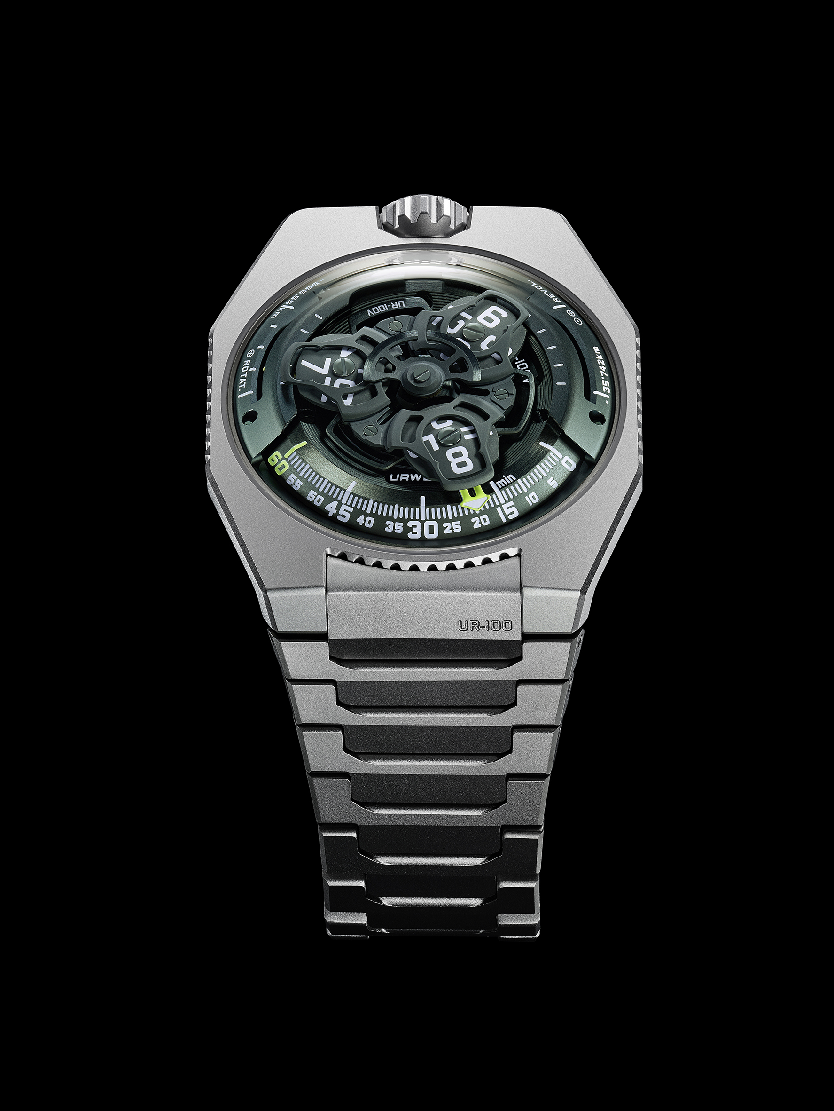

Avec cette nouvelle variation, URWERK magnifie à nouveau le minimalisme technique et visuel qui fait la renommée de la ligne 100 «Magic T », en full titane . Du boîtier jusqu’au bracelet, tout a été soigneusement pensé et réalisé pour capturer l’essence même de la couleur et du matériau.

La versatilité comme signature

« La UR-100V est comme une toile vierge qui permet une exploration infinie », affirme Martin Frei, directeur artistique et co-fondateur d’URWERK. « Nous nous amusons avec cette collection, nous la redécouvrons constamment à travers de nouvelles expressions. La nuance « Hunter Green » était une évidence. C’est une couleur qui vit, qui respire, qui dialogue avec la lumière et le temps. »

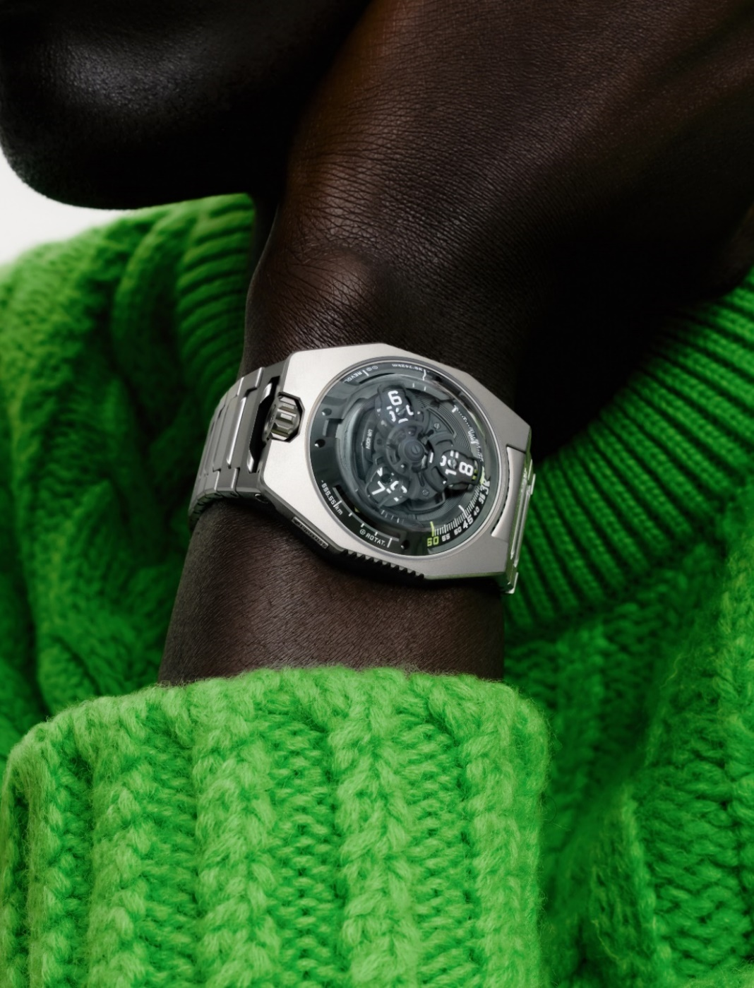

Felix Baumgartner, maître horloger et co-fondateur d’URWERK, ajoute : « Nous avons travaillé ce vert cendré, métallique avec la même dévotion qu’une patine antique qui confère à cette pièce une aura à la fois industrielle et organique. Nous avons mis l’accent sur la profondeur du cadran et gardé la magie hypnotique du boîtier et du bracelet titane. L’exploration de cette montre devient presque un jeu de découverte à travers le temps et l’espace ».

Simplicité et technicité

La UR-100V « Hunter Green » conserve l’essence de la collection 100 : une parfaite harmonie entre minimalisme visuel et ingénierie horlogère de pointe. Martin Frei joue inlassablement avec les formes, créant un langage esthétique unique, tandis que Felix Baumgartner réinvente les heures satellite vagabondes. Ici, pas d’aiguilles traditionnelles. Le satellite des heures traverse un arc de cercle gradué pour indiquer les minutes. Une fois ses 60 minutes accomplies, un nouveau satellite apparait, révélant l’heure suivante. Un ballet mécanique aussi poétique que précis.

Inspirée d’une pendule du XVIIe siècle, cette technologie horlogère est propulsée dans une autre dimension par URWERK. La UR-100V « Hunter Green » est à la fois un hommage et une exploration futuriste de l’espace, du volume et du temps.

Une montre connectée à l’espace

La UR-100V ne se contente pas de donner l’heure. Elle embarque aussi deux compteurs uniques :

Le premier affiche les 555 kilomètres parcourus par la Terre en rotation sur son propre axe, et ce dans un laps de temps de 20 minutes,

Le second indique les 35 740 kilomètres parcourus par la Terre en révolution autour du Soleil, et ce dans un laps de temps de 20 minutes.

La UR-100V « Hunter Green » transcende ainsi sa fonction horlogère pour devenir un témoin silencieux de la trajectoire terrestre dans le vide intersidéral. La UR-100V « Hunter Green » : une nouvelle exploration chromatique dans l’épopée horlogère d’URWERK.

UR-100V *Magic T* - « Hunter Green» edition

|  |  |
| --- | --- |
| **Mouvement** |  |
| Calibre | UR-12.02 avec système de remontage automatique régi par une hélice profilée, la Windfänger | |
| Rubis | 40 |
| Fréquence | 28 800v / h - 4Hz |
| Réserve de marche | 48 heures |
| Matériaux | Heures satellites en aluminium chassées sur des croix de Genève en bronze au béryllium ; carrousel en aluminium ; carrousel et triple platines en ARCAP |
| Finitions | Grainage circulaire, sablage, microbillage, cerclage  Têtes de vis chanfreinées  Index des heures et minutes peints au SuperLumiNova |
| Indications | Heure satellites ; minutes ; distance parcourue à l’Equateur terrestre en 20 minutes, révolution de la Terre autour du soleil en 20 minutes |
|  |  |
| **Boîtier** |  |
| Matériel | Titane sablé puis microbillé. |
| Dimensions | Largeur 41,0 mm, longueur : 49,7 mm, épaisseur : 14,0 mm |
| Verre | Verre saphir |
| Résistance à l'eau | Pression testée à 3ATM (30m) |
| Bracelet | Titane à 32 maillons sablés puis microbillés |
| **Prix** | CHF 58'000.00 (francs suisses / taxe non comprise) |

____________________

Contact : Ms Yacine Sar

[press@urwerk.com](mailto:press@urwerk.com)

[www.urwerk.com](http://www.urwerk.com)

+41 22 900 20 27

À PROPOS D'URWERK.

« Notre but n’est pas de proposer une énième réinterprétation d’une complication mécanique connue » explique Felix Baumgartner, maître-horloger et cofondateur d’URWERK. « Nos montres sont uniques car chaque modèle a nécessité un effort de conception original. Notre ambition est de repenser les limites traditionnelles de la belle horlogerie et les bousculer pour faire notre chemin » conclue-t-il.

Même déclaration de foi pour Martin Frei, directeur artistique et autre cofondateur d’URWERK, qui conçoit la signature esthétique de chacun des modèles : « Je viens d'un monde où la liberté de création est totale. Je ne suis pas du sérail horloger, aussi tout mon bagage culturel me tient lieu de source d'inspiration ».

Bien qu'URWERK soit une jeune entreprise établie en 1997, elle fait figure de pionnier dans le paysage de l’horlogerie indépendante. Avec une production de150 montres par an, URWERK est un atelier d'artisans où savoir-faire traditionnel et esthétique d’avant-garde coexistent pour le meilleur. URWERK conçoit des montres complexes, contemporaines, à nulles autres pareilles, qui répondent aux critères les plus exigeants de la Haute Horlogerie : recherche et création indépendantes ; matériaux de pointe ; finition main.

Le nom URWERK ancre ses racines en 6000 avant J.C. dans la ville de Ur en Mésopotamie. Les Sumériens, observant l'ombre portée du soleil sur leurs monuments, sont à l’origine de la définition de l’unité de temps telle que nous la connaissons encore aujourd'hui. Coïncidence ou signe des temps, le mot « Ur » signifie également le début, les origines en langue allemande. La dernière syllabe de la signature URWERK est aussi un emprunt à la langue de Goethe, le verbe « werk » ayant la signification de réaliser, travailler, innover. Un hommage au travail constant des maîtres horlogers qui se sont succédé jusqu'à nos jours, façonnant ce que nous appelons aujourd'hui la Haute Horlogerie.